Муниципальное бюджетное общеобразовательное учреждение
"Средняя общеобразовательная казачья школа"
с. Знаменка, Нерчинский район, Забайкальский край

Доклад на Забайкальский образовательный форум - 2018 в рамках
проекта «Забайкалье- территория будущего»
Тема: «Формирование у кадет и учащихся представлений
о традициях и обычаях Забайкальских казаков»

Составитель:
Маслов Андрей Георгиевич
учитель физической культуры

ВЫСТУПЛЕНИЕ НА ЗАБАЙКАЛЬСКОМ ОБРАЗОВАТЕЛЬНОМ ФОРУМЕ
«Формирование у кадет и учащихся представлений
о традициях и обычаях Забайкальских казаков»
Воспитательная система нашей школы выстроена на основе сохранения и передачи традиций Забайкальских казаков подрастающему поколению. Одной из важных составляющих системы это Народный календарь, по которому живёт наша школа с 2012 года. Мы празднуем народные праздники: Покров Пресвятой Богородицы, День Казачки Матери, Рождество, Крещение, Масленицу, Светлое Христово Воскресенье. На наш взгляд они чётко отражают традиции казачества, т.к. казаки были глубоко верующими людьми. Изучаем семейный уклад казаков, их традиции, взаимоотношения, место и важность каждого члена семьи. Стараемся провести аналогию с современностью и донести до детей ценности семьи.
В работе данного направления огромную помощь и поддержку мы получаем от людей, которые видят проблему современного воспитания и понимают, что решать её нужно совместными усилиями, прививая в наших детях важные жизненные ценности на основе казачьих традиций. Это наши партнёры, готовые прийти на помощь в любое время и оказать посильный вклад в общее дело: родители, хуторское казачество, работники СДК, Нерчинская Епархия, специалисты краеведческого музея.
Музей Забайкальского Казачьего войска, который располагается в нашей школе, служит не только для проведения экскурсий или исследовательских работ. Это ещё и площадка, для проведения внеклассных мероприятий. Это то место, которое позволяет ребятам окунуться в атмосферу казачьего быта.
Классные руководители реализуют цели и задачи воспитательной системы школы через свои воспитательные программы.
Я являюсь офицером воспитателем, классным руководителем. Хочу поделиться своим опытом. Как пример представляю вашему вниманию классный час «Казачьему роду нет переводу?» Целью данного мероприятия было: Формирование у кадет и учащихся представлений о традициях и обычаях Забайкальских казаков. Местом проведения был музей. В проведении принимают участие родители, хуторские казаки.
Перед детьми стоял вопрос: Почему классный час имеет именно такое название: ««Казачьему роду нет переводу?» Ответ на этот вопрос или подтверждение своей правоты ребята находили в сценах семейного уклада, казачьего быта, которые демонстрировались.
Сцена 1.
Утро. Казачья изба. Старик- казак сидит, что-то чинит. На лавке спит его сын Григорий. На печи - пятилетний сын Григория . Возле печи возится мать и невестка (жена Григория). Невестка накрывает на стол.
Старик будит своего сына.
- Григорий – зараз просыпайся. Уж первый петух пропел. Кто рано встаёт тому Бог подаёт.

Григорий просыпается, идёт умываться. Жена поливает ему и подаёт рушник (полотенце). Умывшись, Григорий садится за стол. И начинает трапезничать. Следом умывается старик, (жена поливает ему, даёт утереться). Подходит к столу, крестится. Садится за стол начинает кушать.
Вдруг с печи соскакивает мальчик. Подбегает к столу хватает ложку и тянется за кашей …и тут же получает ложкой по лбу от деда.

Сцена 2
2. Свекровь, невестка. Старый казак, внук.
Свекровь толчёт в ступке зерно
Невестка примеряет украшения. Старый казак учит внука, как пользоваться инструментом.
Свекровь :
- Дарья, не приведи Бог, к нам соседка заглянет. Прославит на всю станицу какой у нас чугунок-то грязный.
Невестка:
- Ой, маманя, я сейчас, мигом.
Хватает чугунок и чистит до блеска.

Сцена 3
Дарья (жена Григория) сидит со своим сыном на стуле, обняв его за плечи и рассказывает сказку.
В это время в избу входит Григорий с ним ребёнок.
Григорий:
- Вот мать принимай пополнение.
Дарья:
- Это чей же?
- Данилки Бакшеева (царствие ему небесное) сын. Теперь наш.
Дарья протягивает руку, ребёнок подходит к ней. Она его обнимает. Оба ребёнка под «крылом» матери.
Участники мероприятия находили традиции, негласные правила, которые передавались из поколения в поколение и служили опорой, фундаментом Забайкальского казачества: почитание старших, воспитанием малолетних казачат занимались старики, т.к. молодые казаки либо были на службе, либо работали по хозяйству или в поле; Дружные отношения в семье; Не бросали сирот.
Перед детьми был поставлен вопрос: Современные отношения отличаются от взаимоотношений предков? Чем?
И мы получили ответ: Отличаются. Потому, что многие традиции забыты или не соблюдаются.
Итогом нашего классного часа был вывод, который сделали сами дети: Если мы как в старину будем соблюдать и чтить традиции и обычаи предков, то в наших семьях будет царить любовь и уважение друг к другу. А значит: Казачьему роду не будет переводу!
Мы ещё, и ещё раз убеждаемся в том, что нашим детям интересно изучать традиции предков казаков. Мы надеемся, что в своей жизни они их будут придерживаться. Считаю, что создание казачьих школ, даёт возможность сохранения и передачи будущим поколениям традиций Забайкальского казачества.-воспитание детей в духе патриотизма и любви к своей малой Родине
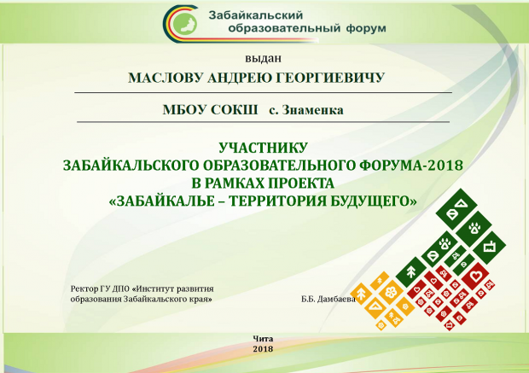
ПРЕЗЕНТАЦИЯ ДОКЛАДА на странице портфолио «Материалы»

